2026 世界杯冠军预测 Agent

参赛提交文档
项目名称：世界杯冠军预测 Agent
线上地址：https://ainidbm.github.io/WorldCup-Prediction-mm-/
GitHub 仓库：https://github.com/ainidbm/WorldCup-Prediction-mm-
技术栈：Python (scikit-learn) + React + TypeScript + Vite
生成时间：2026-07-05

一、系统架构设计

1.1 整体架构概览
系统采用前后端分离 + CI/CD 自动化架构，分为四个核心层：

1.2 数据采集能力
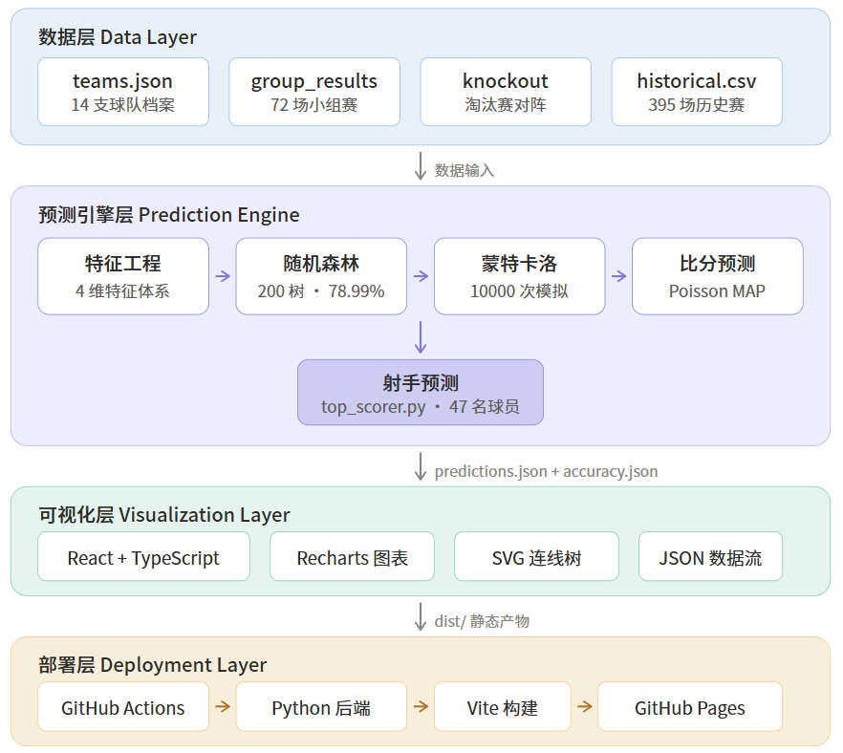

1.2.1 数据源与数据维度
系统采集并整合了以下多维度世界杯数据：
数据文件 | 内容 | 数据量 | 关键字段
teams.json | 14 支存活球队档案 | 14 队 | FIFA 排名、球员身价、核心球员、历史战绩、平均年龄、东道主标记
group_results.json | 小组赛完整赛果 | 72 场 | 对阵双方、比分、进球者名单
knockout_bracket.json | 淘汰赛对阵图 | 16→2 场 | 16 强对阵、晋级结构、已完成比赛赛果（含点球）
historical.csv | 历史世界杯赛事 | 395 场 | 日期、主客队、比分、胜负结果（2014-2022 三届世界杯）

1.2.2 数据覆盖维度
每支球队的数据档案包含7 个维度：
- 基础属性：球队分层（top/first/second/host）、FIFA 排名
- 阵容价值：球队总身价（亿欧元）、核心球员名单（含 47 名球员射门数据）
- 历史底蕴：世界杯夺冠次数、历史最佳成绩、上届世界杯表现
- 近期状态：小组赛积分、进球数、失球数、净胜球、胜负记录
- 情境因素：东道主标记（美国/加拿大/墨西哥）、平均年龄
- 交锋记录：从 395 场历史数据中提取的双队交锋胜/平/负比率
- 射手统计：小组赛 + 淘汰赛已进球球员的逐场进球记录

1.3 分析决策能力 — 预测逻辑与决策链路

1.3.1 特征工程：4 维可解释特征体系
系统设计了4 维特征向量，每维均归一化至 0-1 区间，确保可解释性：
特征维度 | 权重 | 计算方法 | 可解释性
近期状态 (form) | 40% | 小组赛积分(50%) + 净胜球(30%) + 进球数(20%) | "近期状态更佳"
硬实力 (strength) | 30% | FIFA排名(40%) + 球员身价(35%) + 历史夺冠(25%) | "整体实力占优"
交锋记录 (h2h) | 15% | 历史对阵胜/平/负概率 | "交锋心理优势"
情境因素 (context) | 15% | 东道主(40%) + 大赛经验(35%) + 年龄结构(25%) | "东道主主场优势"
每场比赛生成 10 维特征向量输入模型（4 维差值 + 6 维绝对值），同时生成中文关键因素列表用于前端展示。

1.3.2 随机森林模型
- 算法：RandomForestClassifier（200 棵树，最大深度 10）
- 训练数据：395 场历史世界杯赛事（2014/2018/2022 三届）
- 交叉验证：5 折交叉验证，准确率78.99%
- 胜率上限：硬编码 85% 上限，超出部分按比例分配给平局和另一方，避免极端预测
- 输出：对任意两队返回 (胜A概率, 平局概率, 胜B概率) 三元组
模型参数:
n_estimators = 200
max_depth = 10
min_samples_split = 20
min_samples_leaf = 10
random_state = 42

1.3.3 蒙特卡洛模拟（10,000 次）
这是系统的核心推理引擎，通过大规模随机模拟推演完整赛程：
算法流程：
- 预计算：对所有存活球队的两两组合预计算胜率（14 队 = 91 组对阵），避免循环内重复调用模型
- 单次模拟：从 16 强 → 8 强 → 4 强 → 决赛 → 冠军赛，逐场模拟
  - 已完成比赛：直接使用真实赛果
  - 未完成比赛：按胜率概率随机抽样决定胜者
  - 平局处理：模拟加时/点球（各 50% 概率）
- 统计聚合：10,000 次模拟后，统计每支球队在 5 个阶段的晋级频率作为概率
赛果融合机制：
- 系统支持渐进式赛果注入— 随着真实比赛进行，已完赛结果会锁定到模拟中，剩余模拟仅推演未完成比赛
- 当前状态：16 场 R16 + 2 场 QF 已完成，真实赛果已注入

1.3.4 比分预测算法（Poisson MAP + 平局修正）
在胜率概率基础上，系统进一步预测具体比分：
算法原理：
步骤 1：计算预期进球 (xG)
xg_a = (A 场均进球 × 0.55 + B 场均失球 × 0.45) × 0.85
xg_b = (B 场均进球 × 0.55 + A 场均失球 × 0.45) × 0.85

步骤 2：胜率概率混合
xg_a = xg_a × 0.30 + ratio_a × 3.5 × 0.70
xg_b = xg_b × 0.30 + ratio_b × 3.5 × 0.70

步骤 3：总进球下限保证
if xg_total < 2.5: 按比例放大至 2.5

步骤 4：强弱悬殊非对称放大
if ratio > 0.75: 强队 ×1.15, 弱队 ×0.80

步骤 5：Poisson MAP 搜索
遍历 0-6 球所有组合，选概率最大的 (sa, sb)

步骤 6：平局修正
if 平局 and 胜率差 > 15%: 强者 +1 球

设计理由：淘汰赛场均 2.5 球，纯 Poisson MAP 在低 lambda 时过度保守，通过提高基线 + 概率主导混合 + 平局修正确保比分多样性。

1.3.5 射手预测
采用加权公式预测最佳射手 Top 10：
预测总进球 = 已进球 + 剩余场次 × 场均射门 × 转化率(0.15) × 出场概率(0.95)
- 剩余场次：由蒙特卡洛模拟的条件晋级概率计算（非简单估算）
- 射门数据：47 名核心球员的逐人场均射门数
- 数据来源：小组赛 + 淘汰赛已进球记录自动提取，过滤乌龙球和点球大战进球

1.4 推理过程的可解释性
系统在多个层面提供可解释的推理依据：
- 比赛级别：每场未完成比赛附带中文关键因素列表
  - 示例：["法国整体实力占优", "法国大赛底蕴更深", "摩洛哥近期状态更佳"]
- 阶段级别：每支球队在 5 个阶段的晋级概率（16 强→8 强→4 强→决赛→冠军）
- 比分级别：预测比分 + 胜率概率并列展示，预测获胜方高亮
- 准确率回测：72 场小组赛 + 18 场淘汰赛 = 90 场独立验证集回测
  - 综合准确率：74.44%
  - 小组赛准确率：70.83%
  - 淘汰赛准确率：88.89%（18 场中 16 场正确）
- 模型可信度：5 折交叉验证准确率78.99%

1.5 冠军预测结果与推理链

当前预测（截至 2026-07-05，14 支存活球队）
排名 | 球队 | 夺冠概率 | 推理依据
1 | 法国 | 19.51% | 硬实力评分最高(FIFA #1, 身价11亿)，大赛底蕴深(2届冠军)，已晋级 QF
2 | 巴西 | 14.62% | 5 届世界杯冠军，阵容深度最强，小组赛状态出色
3 | 摩洛哥 | 13.82% | 2022 世界杯 4 强，防守稳固(小组赛仅失 2 球)，非洲黑马
4 | 哥伦比亚 | 9.84% | 南美劲旅，J罗大赛爆发力，已晋级 QF
5 | 比利时 | 7.89% | 黄金一代末期，德布劳内核心驱动

推理链路示例（法国夺冠路径）
法国 (19.51% 夺冠)
├─ 16 强: 法国 vs 摩洛哥 → 85% vs 5% → 法国晋级 ✓ (已完成)
├─ 8 强: 法国 vs 摩洛哥 → 预测比分 3-0 → 法国晋级
├─ 4 强: 法国 vs 哥伦比亚/瑞士 → 胜率 ~65% → 法国晋级
├─ 决赛: 法国 vs 巴西/阿根廷 → 胜率 ~55% → 法国晋级
└─ 冠军赛: 法国 vs 西班牙/比利时 → 胜率 ~60% → 法国夺冠

二、可视化呈现

2.1 页面整体设计
采用深色主题+卡片式布局，营造专业体育数据面板的视觉风格：
- 配色方案：深蓝灰背景 (#0f172a) + 多彩数据高亮（青色 #38bdf8 / 绿色 #4ade80 / 金色 #fbbf24 / 粉色 #fb7185）
- 字体：系统无衬线字体，数据用等宽样式突出
- 图标：lucide-react 图标库（Trophy / GitBranch / Target / BarChart3）
- 响应式：自适应桌面/移动端，淘汰赛图支持横向滚动

2.2 四大可视化模块

模块一：夺冠概率排行（ChampionBar）
- 图表类型：水平条形图（Recharts BarChart）
- 展示内容：存活球队夺冠概率 Top 16，降序排列
- 视觉设计：
  - 16 种渐变色区分球队
  - 悬浮提示显示精确百分比
  - 条形圆角设计，宽度自适应球队名长度
- 交互：鼠标悬停显示 tooltip

模块二：淘汰赛晋级图（KnockoutProgress）— 核心亮点
这是系统最具技术含量的可视化模块：
技术实现：
- SVG 连线树形布局：使用 SVG<path>动态绘制比赛间的晋级连线
- ResizeObserver 自适应：监听容器尺寸变化，实时重新计算连线坐标
- FEEDER_MAP 映射表：定义 31 场比赛的晋级关系（16强→8强→4强→决赛→冠军赛）
- MatchCard 组件：每场比赛独立卡片，支持三种状态显示
三种比赛状态展示：
状态 | 显示内容 | 视觉处理
已完成 | 真实比分 + 点球比分 | 胜者金色高亮 + 加粗，负者灰色
未完成（已知对阵） | 预测比分+ 胜率百分比 | 预测比分蓝色 badge，预测获胜方高亮
未完成（未知对阵） | "待定" | 灰色占位
比分预测展示设计：
┌──────────────────────────┐
│ 巴西 [2] 45% │ ← 预测比分 2, 胜率 45% (蓝色高亮)
│ 挪威 [1] 20% │ ← 预测比分 1, 胜率 20%
└──────────────────────────┘
- 预测比分用pred-scorebadge 展示（灰底圆角）
- 预测获胜方的比分用蓝色高亮 (pred-score.win)
- 胜率高的方用绿色加粗 (prob.high)
- 已完成比赛显示真实比分，点球大战附加(3)格式

模块三：最佳射手预测 Top 10（TopScorer）
- 展示形式：数据表格
- 数据列：排名 / 球员名 / 球队 / 已进球 / 预测总进球
- 视觉设计：
  - Top 3 金色高亮背景
  - 预测总进球用大号加粗字体
  - 已淘汰球队球员自动过滤

模块四：模型准确率面板（AccuracyPanel）
- 展示形式：四宫格数字面板
- 四个指标：
  - 综合准确率（74.44%，90 场验证）
  - 小组赛准确率（70.83%，72 场）
  - 淘汰赛准确率（88.89%，18 场）
  - 交叉验证准确率（78.99%）
- 附加说明：回测范围和方法论说明

2.3 前端技术架构
React 19 + TypeScript 6 + Vite 8
├── 数据加载: loader.ts (fetch JSON + TypeScript 类型安全)
├── 路由: 单页面，无路由库
├── 图表: Recharts (条形图) + 自研 SVG (晋级连线)
├── 图标: lucide-react
├── 懒加载: ChampionBar 组件 lazy import
└── 样式: 纯 CSS (global.css)，CSS 变量主题

类型安全：所有数据接口有完整 TypeScript 类型定义，包括 7 个 interface（ChampionProb, StageProb, MatchPrediction, TopScorer, KnockoutMatch, KnockoutRound, PredictionsData 等）。

2.4 交互体验
- 渐进式加载：页面骨架先渲染，数据异步加载后填充
- 懒加载优化：图表组件按需加载，减少首屏负担
- 横向滚动：淘汰赛图宽度超出时自动出现滚动条
- 悬浮提示：条形图鼠标悬停显示精确数值
- 数据自动更新：GitHub Actions 每日 UTC 06:00 自动重新运行预测引擎

三、创新与创意

3.1 预测逻辑创新

创新点 1：渐进式赛果融合
不同于一次性预测全部赛程，系统支持渐进式赛果注入：
- 已完成比赛的真实赛果锁定到蒙特卡洛模拟中
- 10,000 次模拟仅推演未完成比赛
- 随着赛事推进，预测精度持续提升
- 当前已注入 18 场真实赛果（16 场 R16 + 2 场 QF）
这一设计使系统从"赛前预测"进化为"赛中实时预测"，每次运行都反映最新赛况。

创新点 2：Poisson MAP + 平局修正的比分预测
传统方法要么不预测比分，要么用纯 Poisson MAP（容易过度保守）。系统创新性地：
- 将小组赛统计数据与蒙特卡洛胜率概率混合（30:70 权重）
- 引入总进球下限保证比赛观赏性预期
- 对强弱悬殊进行非对称放大（强队 ×1.15，弱队 ×0.80）
- 平局修正机制：当 Poisson MAP 给出平局但胜率差异 >15% 时，自动给强者加 1 球
这一组合产生了 2-1、1-2、0-2、2-0、3-0 等多样化比分，而非全是 1-0/0-1。

创新点 3：条件概率剩余场次计算
射手预测中的"剩余场次"不是简单估算，而是基于蒙特卡洛模拟的条件概率：
剩余场次 = 1(保证当前轮次) + P(晋级下一轮|当前轮) + P(晋级再下一轮|当前轮)
已淘汰球队剩余场次为 0，自动从射手榜中移除。

3.2 Agent 设计创新

创新点 4：全自动 CI/CD 管线
系统实现了零人工干预的自动更新管线：
push to main → GitHub Actions → Python 3.12 + pip install → python backend/main.py (运行预测引擎) → Node.js 20 + npm ci → npm run build (Vite 构建) → cp predictions.json + accuracy.json → deploy/ → GitHub Pages 部署
- 每日 UTC 06:00 定时兜底运行
- 支持手动触发$(workflow_{d}ispatch)$
- 更新赛果数据后只需 push，全链路自动完成

创新点 5：可解释性双层设计
系统在模型层和展示层均提供可解释性：
- 模型层：4 维特征体系（状态/实力/交锋/情境），每维有明确权重和计算逻辑
- 展示层：中文关键因素列表直接展示在比赛预测旁，用户无需理解模型即可理解推理

3.3 额外功能亮点

亮点 1：淘汰赛晋级图 SVG 动态连线
使用 React Ref + ResizeObserver + SVG path 动态计算连线坐标，实现：
- 31 场比赛之间的晋级关系可视化
- 窗口缩放时连线自动重新计算
- 支持左右两列比赛卡片的任意间距

亮点 2：点球大战数据支持
淘汰赛已完成比赛中，点球大战结果以(3)格式附加在常规比分旁，完整还原真实赛果。

亮点 3：多维度准确率回测
不仅展示模型交叉验证准确率，还提供：
- 小组赛独立验证集准确率（72 场）
- 淘汰赛独立验证集准确率（18 场）
- 综合准确率（90 场）
- 回测范围和方法论说明文字

四、加分项

4.1 实时赛况追踪能力
系统已实现从小组赛到 8 强赛的完整赛况追踪：
- 72 场小组赛：完整比分 + 进球者数据
- 18 场淘汰赛：16 场 16 强 + 2 场 8 强，含点球大战
- 14 支存活球队：实时夺冠概率更新
- 随着赛事推进，系统可持续更新数据并重新运行预测

4.2 射手榜独立预测模块
在冠军预测之外，额外实现了金靴奖预测：
- 47 名核心球员的射门数据
- 基于条件概率的剩余场次估算
- 已进球 + 预测进球的完整数据展示
- 自动过滤乌龙球和点球大战进球
- 已淘汰球队球员自动移除

4.3 工程化质量
- 完整类型安全：前后端均有完整类型定义
- 模块化设计：后端 7 个独立模块，前端 4 个独立组件
- 配置外置：所有参数集中在config.py，可轻松调整
- 依赖最小化：后端仅 3 个依赖（scikit-learn, pandas, numpy），前端仅 3 个运行时依赖（react, recharts, lucide-react）
- CI/CD 自动化：GitHub Actions 全自动构建部署

4.4 数据规模
数据维度 | 数量
历史训练数据 | 395 场世界杯赛事
小组赛赛果 | 72 场完整数据
淘汰赛赛果 | 18 场（含点球）
球队档案 | 48 队（14 队存活 + 历史球队）
球员射门数据 | 47 名核心球员
蒙特卡洛模拟 | 10,000 次完整赛程
预计算对阵概率 | 91 组（14 队两两组合）

总结
本系统是一个完整的世界杯冠军预测 Agent，具备：
- 数据采集：395 场历史赛事 + 72 场小组赛 + 18 场淘汰赛 + 14 支球队档案 + 47 名球员数据
- 分析决策：随机森林模型（78.99% 准确率）+ 10,000 次蒙特卡洛模拟 + Poisson 比分预测
- 结果输出：冠军概率排行 + 逐轮晋级概率 + 比分预测 + 射手榜 + 准确率回测
- 可视化呈现：深色主题数据面板 + SVG 晋级连线树 + Recharts 图表 + 响应式设计
- 工程化：全自动 CI/CD + TypeScript 类型安全 + 模块化架构 + 每日自动更新
线上地址：https://ainidbm.github.io/WorldCup-Prediction-mm-/

